**Математику нельзя**

**изучать, наблюдая,**

**как это делает сосед!**

***А.Нивен***

**Памятка**

**по**

**математике**

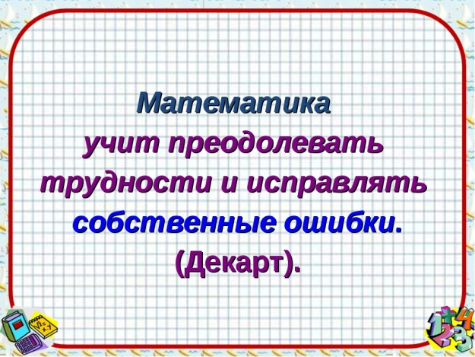

**Автор-составитель:**

**учитель начальных классов**

**высшей категории**

**МОБУ СОШ с.Новая Отрадовка**

**Васильева Юлия Алексеевна**

**Сиди правильно при письме!**

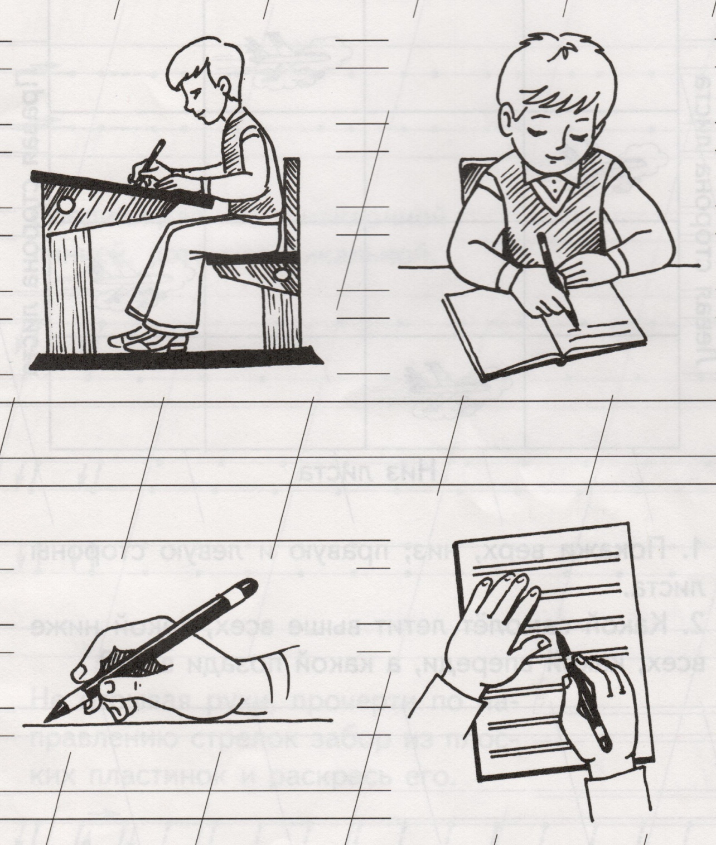

**Оформление работы по математике**

- Дата (10.09) пишется на строке, где и «Классная работа»

- От полей отступаем на 1-2 клетки.

- Между классной и домашней работами пропускаем

***4 клетки****!*

- Между заданиями – 2 клетки до №, а после № -

1 клетка

- Между столбиками – 3 клетки вправо. Запись нового столбика начинается с 4 клетки.

- Ответ при решении задачи записывается полностью:

*Ответ: купили 15 мячей.*

*Ответ: 15 мячей.*

- Все подчеркивания, выделения и начертания геометрических фигур выполняются простым карандашом с помощью линейки.

- При записи именованных чисел точка не ставится:

*см, кг, л, ц, т, мм, …*

- При сокращении слов точка ставится: *сливы – сл.*

**Все записи в тетрадях оформляются каллиграфическим и аккуратным почерком ручкой с чернилами синего цвета.**

**1. Ориентация в клетке**

верхний левый угол верхний правый угол

нижний левый угол нижний правый угол

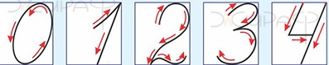**2. Письмо цифр**

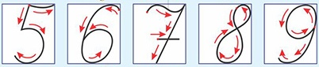

*Пишем цифры с наклоном, касаясь правой стороны клетки.*

**3. Свойства предметов**

цвет

форма

размер



**4. Шкала чисел**

*влево*

**1 2 3 4 5 6 7 8 9 10 11 12 13 14 15 16 17 18 19..**

9 – 3 = 6 12 + 3 = 15

**5. Математические знаки**

**+**  плюс **:** деление

- минус **.** умножение

**>**  больше *(работает правая рука)*

**<** меньше *(работает левая рука)*

**?** знак вопроса

**6. Состав чисел первого десятка**

**2 3 4 5 6 7 8 9 10**

**1**и**1 2**и**1 1**и**3 4**и**1 1**и**5 6**и**1 1**и**7 8**и**1** **9**и**1**

**1**и**2 2**и**2 3**и**2 2**и**4 5**и**2** **2**и**6 7**и**2 8**и**2**

**3**и**1 2**и**3 3**и**3 4**и**3 3**и**5 6**и**3 7**и**3**

**1**и**4 4**и**2 3**и**4 4**и**4 5**и**4 6**и**4**

**5**и**1 2**и**5 5**и**3 4**и**5 5**и**5**

**1**и**6 6**и**2 3**и**6 4**и**6**

**7**и**1 2**и**7 3**и**7**

**1**и**8 2**и**8**

**1**и**9**

**7. Таблица сложения и вычитания чисел второго десятка**

|  |  |  |  |  |  |  |  |  |  |
| --- | --- | --- | --- | --- | --- | --- | --- | --- | --- |
|  | **1** | **2** | **3** | **4** | **5** | **6** | **7** | **8** | **9** |
| **1** | 2 | 3 | 4 | 5 | 6 | 7 | 8 | 9 | 10 |
| **2** | 3 | 4 | 5 | 6 | 7 | 8 | 9 | 10 | 11 |
| **3** | 4 | 5 | 6 | 7 | 8 | 9 | 10 | 11 | 12 |
| **4** | 5 | 6 | 7 | 8 | 9 | 10 | 11 | 12 | 13 |
| **5** | 6 | 7 | 8 | 9 | 10 | 11 | 12 | 13 | 14 |
| **6** | 7 | 8 | 9 | 10 | 11 | 12 | 13 | 14 | 15 |
| **7** | 8 | 9 | 10 | 11 | 12 | 13 | 14 | 15 | 16 |
| **8** | 9 | 10 | 11 | 12 | 13 | 14 | 15 | 16 | 17 |
| **9** | 10 | 11 | 12 | 13 | 14 | 15 | 16 | 17 | 18 |

**6 + 7** Находим строку 6 и движемся вправо

до столбика 7 – ответ **13**.

**16 – 9** В столбике 9 находим число 16 и движемся

влево – ответ **7**.

**8. Названия компонентов**

**арифметических действий**

**1. Сложение**

***сумма***

**5 + 4 = 9**

**1 слагаемое 2 слагаемое сумма**

5 и 4 – это 9.

К 5 прибавить 4 - получится 9.

Сумма чисел 5 и 4 – это 9.

5 увеличить на 4 – это 9.

**2. Вычитание**

***разность***

**8 - 3 = 5**

**уменьшаемое вычитаемое разность**

8 без 3 – это 5.

Из 8 вычесть 3 - получится 5.

Разность чисел 8 и 3 – это 5.

8 уменьшить на 3 – это 5.

**3. Умножение**

***произведение***

**4 . 3 = 12**

**1 множитель 2 множитель произведение**

По 4 взять 3 раза – это 12.

4 умножить на 3 – это 12.

4 увеличить в 3 раза – это 12.

Произведение 4 и 3 – это 12.

**4. Деление**

***частное***



**8 : 2 = 4**

**делимое делитель частное**

8 на 2 поровну – это 4.

8 разделить на 2 – это 4.

Частное 8 и 2 равно 4.

**Деление на 2 равные части:**

8 : 2 = 4 (квадрата)

**Деление по 2 в каждой части (по содержанию):**

8 : 2 = 4 (части)

**9. Взаимосвязи между арифметическими действиями**

**+ 5** *•* **2**

**6**

**3**

**7**

**2**

**- 5 : 2**

**2 + 5 = 7 3** *•* **2 = 6**

**5 + 2 = 7 2** *•* **3 = 6**

**7 – 2 = 5 6 : 3 = 2**

**7 – 5 = 2 6 : 2 = 3**

**10. Алгоритм сложения с переходом**

**через десяток**

**6 + 7 = 10 + 3 = 13**

**4 3**

1. Число 6 дополняем до 10, надо прибавить 4.

2. Значит, 7 – это 4 и 3.

3. 6 да 4 – это 10.

4. 10 да 3 – это 13.

**11. Алгоритм вычитания с переходом**

**через десяток**

**17 - 8 = 10 - 1 = 9**

**7 1**

1. Число 17 уменьшаем до 10, надо вычесть 7.

2. Значит, 8 – это 7 и 1.

3. Из 17 вычесть 7 – это 10.

4. Из 10 вычесть 1 – это 9.

**12. Сравнение чисел (граф)**

*: длиннее, выше, дороже, старше, больше.*

*: короче, ниже, дешевле, младше, меньше.*

*: число равно самому себе*

12 10

7 16 4 13

11

**13. Натуральные числа**

***1, 2, 3, 4, 5, 6, 7, 8, 9, …***

***10, 20, 30, 40, 50, 60, 70, 80, 90, 100, 110, 120, …***

10 – один десяток, десять;

20 – два десятка, двадцать;

30 – три десятка, тридцать;

40 – четыре десятка, сорок;

50 – пять десятков, пятьдесят;

60 – шесть десятков, шестьдесят;

70 - семь десятков, семьдесят;

80 – восемь десятков, восемьдесят;

90 - девять десятков, девяносто;

100 - десять десятков, сто;

110 - одиннадцать десятков, сто десять;

……

*Числа* ***от 1 до 9 – однозначные;***

***от 10 до 99 – двузначные;***

***от 100 до 999 – трехзначные****…*

…

9 – самое большое однозначное число.

10 – самое маленькое двузначное число.

99 – самое большое двузначное число….

2, 4, 6, 8, 10, 12, 14, …. **– четные числа** (делятся на 2)

3, 5, 7, 9, 11, 13, 15, … - **нечетные числа** (не делятся на 2)

½ - дробь

**14. Римская система записи чисел**

Для записи целых чисел в римской системе используются семь основных цифр:

|  |  |  |  |  |  |  |
| --- | --- | --- | --- | --- | --- | --- |
| **I** | **V** | **X** | **L** | **C** | **D** | **M** |
| 1 | 5 | 10 | 50 | 100 | 500 | 1000 |

С их помощью можно записать любое целое число не более 4 000, при этом некоторые из цифр (I, X, C, M) могут повторяться, но не более трёх раз.

Если меньшая цифра стоит справа от большей, то она прибавляется к ней: 283 – CCLXXXIII, т.е. 200+50+30+3.

Если меньшая цифра стоит слева от большей, то её вычитают из неё: 94 – XCIV, т.е. 100-10+5-1.

Существует 6 вариантов такого «правила вычитания»:

|  |  |  |  |  |  |
| --- | --- | --- | --- | --- | --- |
| **IV** | **IX** | **XL** | **XC** | **CD** | **CM** |
| 4 | 9 | 40 | 90 | 400 | 900 |

Большие числа записывают так:

- над теми цифрами, которые обозначают **класс тысяч,**

ставится одна черта: 123 123 – CXXIIICXXIII;

- над теми цифрами, которые обозначают **класс миллионов,** ставится двойная черта:

123 123 123 – CXXIIICXXIIICXXIII

**15. Таблица умножения**

2*•*1=2 3*•*1=3 4*•*1=4 5*•*1=5

2*•*2=4 3*•*2=6 4*•*2=8 5*•*2=10

2*•*3=6 3*•*3=9 4*•*3=12 5*•*3=15

2*•*4=8 3*•*4=12 4*•*4=16 5*•*4=20

2*•*5=10 3*•*5=15 4*•*5=20 5*•*5=25

2*•*6=12 3*•*6=18 4*•*6=24 5*•*6=30

2*•*7=14 3*•*7=21 4*•*7=28 5*•*7=35

2*•*8=16 3*•*8=24 4*•*8=32 5*•*8=40

2*•*9=18 3*•*9=27 4*•*9=36 5*•*9=45

6*•*1=6 7*•*1=7 8*•*1=8 9*•*1=9

6*•*2=12 7*•*2=14 8*•*2=16 9*•*2=18

6*•*3=18 7*•*3=21 8*•*3=24 9*•*3=27

6*•*4=24 7*•*4=28 8*•*4=32 9*•*4=36

6*•*5=30 7*•*5=35 8*•*5=40 9*•*5=45

6*•*6=36 7*•*6=42 8*•*6=48 9*•*6=54

6*•*7=42 7*•*7=49 8*•*7=56 9*•*7=63

6*•*8=48 7*•*8=56 8*•*8=64 9*•*8=72

6*•*9=54 7*•*9=63 8*•*9=72 9*•*9=81

**16. Латинский алфавит**

|  |  |  |  |
| --- | --- | --- | --- |
| A a - | [ а ] | N n - | [ эн ] |
| B b - | [ бэ ] | O o - | [ о ] |
| C c - | [ цэ ] | P p - | [ пэ ] |
| D d - | [ дэ ] | R r - | [ эр ] |
| E e - | [ е ] | S s - | [ эс ] |
| F f - | [ эф ] | T t - | [ тэ ] |
| K k - | [ ка ] | X x - | [ икс ] |
| L l - | [ эль ] | Y y - | [ игрек ] |
| M m - | [ эм ] | Z z - | [ зэт ] |

Названия латинских букв **x, y, z** -**мужского рода**, а **остальных букв – среднего рода** (**а** равно пяти, **с** равно минус пяти, **y** равен десяти).

**17. Выражения**

*(записи без знаков сравнения: <, >, =)*

числовые буквенные

3 + 5 y – 4

12 – 7 + 5 a + b – c

*(При чтении выражений названия букв по падежам не изменяются: 3у – “три игрек”)*

**18. Равенства и неравенства**

56 : у = 28 – равенство

у + 3 >у - 3 – неравенство

***n > 4***

0 1 2 3 4 5 6 7 8 9 …

n $∈$ {5; 6; 7; 8; …} бесконечное решение

***у + 8 < 6*** {Ø} пустое решение

***5 $≤ x ≤$ 10***

0 1 2 3 4 5 6 7 8 9 10

*х $∈$* {5; 6; 7; 8; 9; 10} конечное решение

**19. Переменная**

12 : k – выражение с переменной *k*.

*k $∈$* {1; 2; 3; 4; 6; 12}- значения переменной *k*

Сначала записываем не меняющуюся часть, а переменную обозначим буквой, затем записываем множество значений с переменной

**20. Уравнение**

*- равенство с переменной, значение которой надо найти (х – корень уравнения)*

- **Неизвестно слагаемое**. Чтобы найти

**х** + 28 = 53 неизвестное слагаемое, надо из суммы

**х** = 53 – 28 вычесть известное слагаемое.

х = 25

25 + 28 = 53

53 = 53

+ **Неизвестно уменьшаемое**. Чтобы

**у** – 34 = 26 найти неизвестное уменьшаемое, надо

**у** = 26 + 34 к разности прибавить вычитаемое.

у = 60

60 – 34 = 26

26 = 26

**-** **Неизвестно вычитаемое**. Чтобы найти

35 – **z** = 19 неизвестное вычитаемое, надо из

**z =** 35 – 19уменьшаемого вычесть разность.

z = 16

35 – 16 = 19

19 = 19

**:** **Неизвестен множитель**. Чтобы найти

7 *•* **а** = 56 неизвестный множитель, надо **a** = 56 : 7 произведение разделить на известный **а** = 8 множитель.

7 *•* 8 = 56

56 = 56

*•* **Неизвестно делимое**. Чтобы найти

**в** : 23 = 4 неизвестное делимое, надо делитель **в** = 23 *•* 4 умножить на частное.

**в** = 92

92 : 23 = 4

4 = 4

**:** **Неизвестен делитель.** Чтобы найти

90 : **с** = 5 неизвестный делитель, надо делимое **с** = 90 : 5 разделить на частное.

**с** = 18

90 : 18 = 5

5 = 5

**21. Решение составных уравнений**

(у *•* 4 + 6) : 9 = 2

у *•* 4 + 6 = 9 *•* 2

у *•* 4 + 6 = 18

у *•* 4 = 18 – 6

у *•* 4 = 12

у = 12 : 4

у = 3

(3 *•* 4 + 6) : 9 = 2

2 = 2

**22. Частные случаи умножения**

1 *•* а = а *•* 1 = а

0 *•* а = а *•* 0 = 0

**23. Частные случаи деления**

а : а = 1

а : 1 = а

0 : а = 0

а : 0

**24. Умножение и деление на круглые числа**

46 · 1000 = 46.000 9800~~000~~ : 1~~000~~ = 9800

370 · 3.000 = 1.110.000 28~~000~~ : 4~~000~~ = 7

**25. Алгоритм сложения и вычитания в столбик**

Д. ед. 1. Пишу …

Д. ед. 2. Складываю (вычитаю) единицы…

3. Складываю (вычитаю) десятки…

4. Ответ…

52 96 48 425

17 23 24 89

69 73 72 514

801 1. Пишу …

527 2. Вычитаю единицы: из 1 ед. нельзя вычесть 274 7 ед. Занимаю 1 десяток у соседа (ставлю точку над 0). У 0 нельзя занять, занимаем у 8 сотен (ставлю точку на 8). Из 11 – 7 = 4, записываю под единицами.

3. Вычитаю десятки: из десяти заняли 1 дес., осталось 9 десятков. Из 9 дес. вычесть 2 дес.- это 7 дес. Записываю под десятками.

4. Вычитаю сотни: из 8 сотен заняли 1 сотню, осталось 7 сотен. Из 7 сотен вычесть 5 сотен – это 2 сотни. Записываю под сотнями.

5. Ответ: 274

**26. Свойства умножения и сложения**

|  |  |
| --- | --- |
| переместительные | а + в = в + а  а · в = в · а |
| сочетательные | (а + в) + с = а + (в + с)  (а · в) · с = а · (в · с) |
| распределительные | (а + в) · с = а · в + в · с  (а - в) · с = а · с - в · с |

24 · 7 = (20 + 4) · 7 = 20 · 7 + 4 · 7 = 140 + 28 = 168

**27. Деление суммы на число**

(а + в) : с = а : с + в : с

**28. Вычитание числа из суммы**

из 1 слаг. из 2 слаг.

(а + в) – с = (а – с) + в = а + (в – с)

Чтобы вычесть число из суммы, можно вычесть его из одного слагаемого и прибавить другое слагаемое.

**29. Вычитание суммы из числа**

а – (в + с) = (а - в) – с = (а - с) – в

Чтобы вычесть сумму из числа, можно сначала вычесть одно слагаемое, а потом другое.

**30. Нумерационная таблица**

|  |  |  |  |  |  |  |  |  |  |  |  |  |
| --- | --- | --- | --- | --- | --- | --- | --- | --- | --- | --- | --- | --- |
| **класс** | **миллиардов** | | | **миллионов** | | | **тысяч** | | | **единиц** | | |
| **разряд** | **с.** | **д.** | **е.** | **с.** | **д.** | **е.** | **с.** | **д.** | **е.** | **с.** | **д.** | **е.** |
|  |  |  |  |  |  |  |  |  |  |  |  |  |

**31. Таблица мер времени**

365-366 сут3 600с

**1 век 1 год 1 месяц 1 сутки 1ч 1мин 1с**

100 лет 12 30-31день 24 60 60

28-29 дней

1 ч = 60 мин = 3 600 с

**32. Единицы длины**

*уменьш. увелич.*

1км 1м 1дм 1см 1мм

1000 10 10 10

1 см = 10 мм

1 дм = 10 см = 100 мм

1 м = 10 дм = 100 см = 1000 мм

1 км = 1000 м = 10 000 дм = 100 000 см = 1 000 000 мм

*5 000 км =500 000 см*

*12 700 см = 127 м*

**33. Единицы массы**

*уменьш. увелич.*

1т 1ц 1 кг 1г

10 100 1000

1 кг = 1000 г

1 ц = 100 кг = 100 000 г

1 т = 10 ц = 1000 кг = 1 000 000 г

**34. Периметр (P)**

сумма длин всех сторон многоугольника

*(измеряется в мм, см, дм, м, км)*

P■ = a+a+a+a = а **.** 4

а = P■ **:** 4

P▲ = a+в+c

а = P▲- в – с

в = P▲- а – с

с = P▲- а – в

P▬ = а+в+а+в = (а+в) **.** 2

а = P▬ **:** 2 - в

в = P▬ **:** 2 - а

P▬ = (a + S : 2) **.** 2

**35. Площадь фигуры** **(S)** (*мм2, см2 дм2, м2, км2*)

*а – длина*

*b – ширина*

**S=a** *•* **b**

a=S:b

b

а

**a = √ S** *(Какое число при умножении на себя*

**S = а***•***а**

*дает данное число?)*

а

*увелич. уменьш.*

1мм2 1см2 1дм2 1м2 1а 1 га 1км2

100 100 100 100 100 100

1 см2 = 100 мм2

1 дм2 = 100 см2 = 10 000 мм2

1 м2 = 100 дм2 = 10 000 см2

1 а (ар) = 100 м2 = 10 000 дм2

1 га (гектар) = 100 а = 10 000 м2

1 км2 = 100 га = 10 000 а = 1 000 000 м2

**36. Умножение в столбик**

79 1. Умножаем единицы:

3 3 *•* 9 = 27 ед., 7 ед. пишу под

237 единицами, а 2 д. запоминаю.

2. Умножаем десятки:

3 *•* 7 = 21 десяток, да 2 десятка «в уме», получится 23 десятка. Пишу 3 в разряде десятков, а 2 – в разряде сотен.

49 29 708

200 24 26

9800 116 4248

58 1416

696 18408

**37. Алгоритм деления на однозначное число**

475 5 1. Находим первое неполное делимое.

45 95 Для этого сравниваем первую цифру

25 делимого с делителем. Если цифра

25 делимого больше цифры делителя, то

0 цифр в частном будет столько же, сколько в делимом. Если меньше, то в частном будет на одну цифру меньше, чем в делимом. 4<5. Значит, первое неполное делимое 47 ед.

2. Определим число цифр в частном.

В частном будет 2 цифры – ставим две точки.

3. Находим цифры в каждом разряде частного.

*Делим десятки*: 47 д. на 5 не делится, а делится 45. Это - 9.

Из 47 – 45 = 2. Остается 2 десятка.

*Делим единицы:* 2<5, сносим 5.

25 ед. делим на 5. Это – 5. 5 *•* 5 = 25, 25 – 25 = 0

4. Ответ: 95

**38. Деление с остатком**

*Остаток всегда меньше делителя*

1. Найдем наибольшее число до 47,

которое делится на 5. Это 45.

47 : 5 = 9 (ост. 2) 2. Разделим 45 на 5 и получим частное 9.

5 *•* 9 + 2 = 47 3. Вычтем число 45 из 47 и получим

остаток 2.

**39. Нахождение однозначного частного**

56

136 17 Нужно найти такое число, при

136 8 умножении которого на 7

0 произведение (ответ) оканчивается

цифрой 6. Это 56. Значит, проверяем число 8. 7*•* 8=56.

**40. Высказывания**

Высказывания – предложения, о которых можно судить, истинны они или ложны.

*1. Число 35 нечетное,* ***и*** *оно делится на 5.*

*А В*

|  |  |  |  |  |
| --- | --- | --- | --- | --- |
| **А** | И | Л | И | Л |
| **В** | И | И | Л | Л |
|  | И | Л | Л | Л |

*2. Число 20 меньше* ***или*** *равно 46.*

*20 <46 - И*

*20 = 46 - Л*

|  |  |  |  |  |
| --- | --- | --- | --- | --- |
| **А** | И | Л | И | Л |
| **В** | Л | И | И | Л |
|  | И | И | И | Л |

*3.* ***Если*** *число 256 четное,* ***то*** *оно делится на 2.*

|  |  |  |  |  |
| --- | --- | --- | --- | --- |
| **А** | И | Л | И | Л |
| **В** | Л | И | И | Л |
|  | Л | И | И | И |

*4.* ***Неверно, что*** *100 – наибольшее трехзначное число.*

|  |  |  |
| --- | --- | --- |
| **А** | И | Л |
| **А** | Л | И |

**41. Преобразование фигур на плоскости**

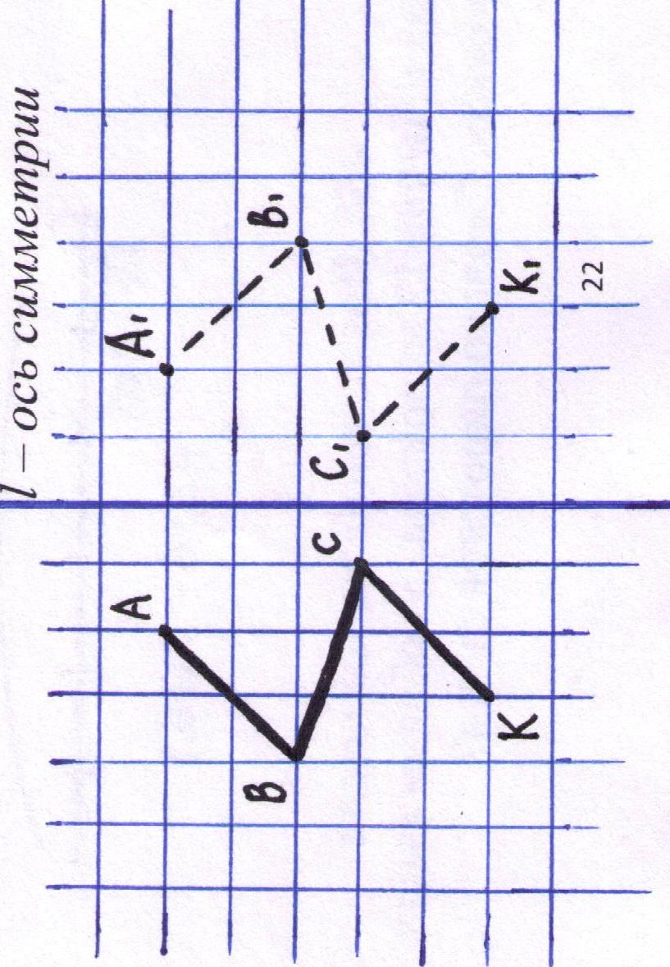 1. ***Симметрия (зеркальное отражение предметов)*** – точки расположены на прямой, перпендикулярной оси симметрии, на равном расстоянии от нее.

2. **Параллельный перенос** – все точки фигур перемещаются в одном и том же направлении на одно и то же расстояние.

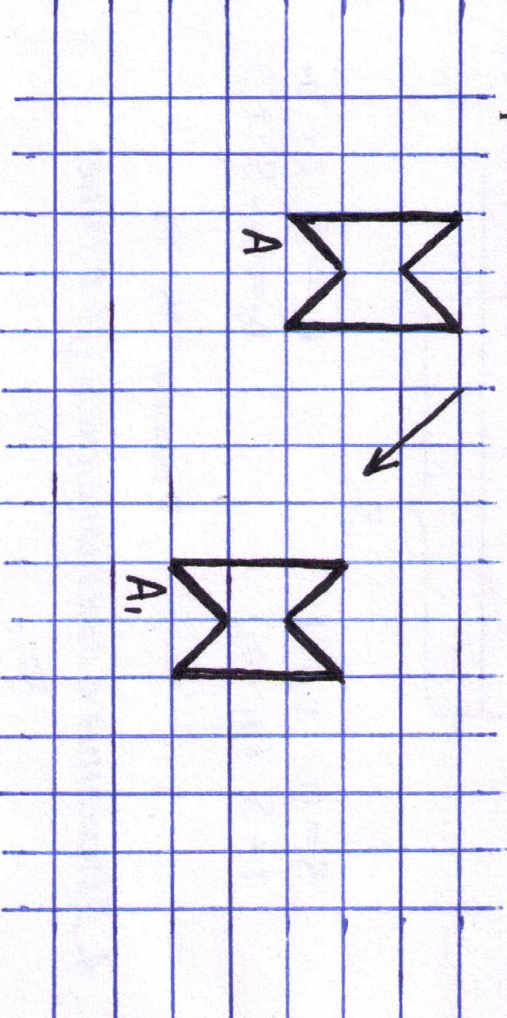

**42. Доли**

*Доля* – это каждая из нескольких равных частей целого.

Целое обозначаем числом 1.

*Чем больше долей, тем меньше каждая доля.*

*Чем меньше долей, тем больше каждая доля.*

$\frac{1}{7}< \frac{1}{5}$ $\frac{1}{610}> \frac{1}{810}$

**42а. Нахождение доли числа**

Чтобы найти долю числа, нужно это число разделить на количество долей.

*42 яб.*

1/6 - ? яб.

*42 : 6 = 7 (яб.)*

**42б.** **Нахождение части числа**

Мама испекла 12 пирожков. За обедом съели 3/4 всех пирожков. Сколько пирожков съели?

*Испекла – 12 п.*

*Съели - ?п., 3/4 часть*

*12 п.*

*¾ - ? п.*

*1) Сколько пирожков составляет одна четвертая?*

*12 : 4 = 3(п.)*

*2) Найдём три четвертых числа 12.*

*3 • 3 =9(п.)*

*12 : 4 • 3 = 9(п.)*

*Ответ. Съели 9 пирожков.*

**42в. Нахождение числа по его части**

№1. В саду посадили 4 яблони. Яблони составляют шестую часть всех посаженных фруктовых деревьев. Сколько деревьев посадили в саду?

?д.

1/6 – 4 дер.

*6 • 4 = 24(д.)*

*Ответ. В саду посадили 24 дерева.*

№2. Две трети всех малышей, играющих во дворе, составляют 12 девочек. Сколько всего малышей во дворе?

*? мал.*

2/3 – 12 дев.

*12 : 2 • 3=18(мал.)*

*Ответ. Во дворе 18 малышей.*

**43. Дроби**

*Дробь* – одна или несколько равных долей целого.

**2** *числитель (сколько частей взято)*

7 *знаменатель (на сколько равных частей делят целое)*

***Числитель*** *– количественное числительное ж.р. – одна, две…*

***Знаменатель*** *– порядковое числительное – седьмая, девяностая…*

Из двух дробей с одинаковыми знаменателями больше та, у которой числитель больше.

$\frac{2}{6}< \frac{5}{6}$

Из двух дробей с одинаковыми числителями больше та, у которой знаменатель меньше.

$\frac{2}{6}< \frac{2}{3}$

**43а. Сложение дробей**

$$\frac{1}{6}+\frac{4}{6}=\frac{1+4}{6}=\frac{5}{6}$$

**43б. Вычитание дробей**

$$\frac{28}{42}-\frac{15}{42}=\frac{28-15}{42}=\frac{13}{42}$$

**43в. Умножение дробей**

$$\frac{2}{4}∙\frac{2}{5}=\frac{2∙2}{4∙5}=\frac{4}{20}=\frac{1}{5}$$

**43г. Деление дробей**

$$\frac{8}{6} : \frac{4}{3}=\frac{8∙3}{6∙4}=\frac{24}{24}=1$$

**43д. Правильная дробь** – числитель меньше знаменателя, она меньше 1: $\frac{2}{9}$ $\frac{28}{57}$

**43е. Неправильная дробь –** числитель больше или равен знаменателю, она больше или равна 1: $\frac{8}{8}$ $\frac{5}{2}$ $\frac{40}{4}$

**43ж. Смешанные дроби** содержат целую и дробную часть.

4 +  = 4 8 + 2 = 10 (т.к. 8+2 = 10, )

11 - 6 = 5 (т.к. 11-6 = 5, )

**43з. Выделение целой части из неправильной дроби**

 = 5 т.к. _ 67 12 - знаменатель

60 5 – целая часть

**7 -** числитель

**43и. Запись смешанного числа в виде неправильной дроби**

2 =  = 

6 =  = 

**43к. Вычитание смешанных чисел**

3 – 1 = 2  - 1  = 1 

4 - 2 = 3 - 2 = 1

**44. Прикидка результатов**

11476 : 38 ≈ 12000 : 40 = 300

492 : 82 ≈ 480 : 80 = 6

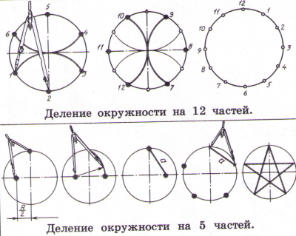**45. Деление окружности на равные части**

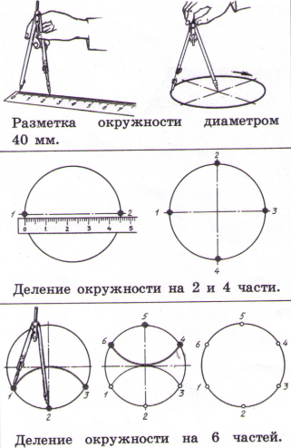

**46. Координатный угол на плоскости**

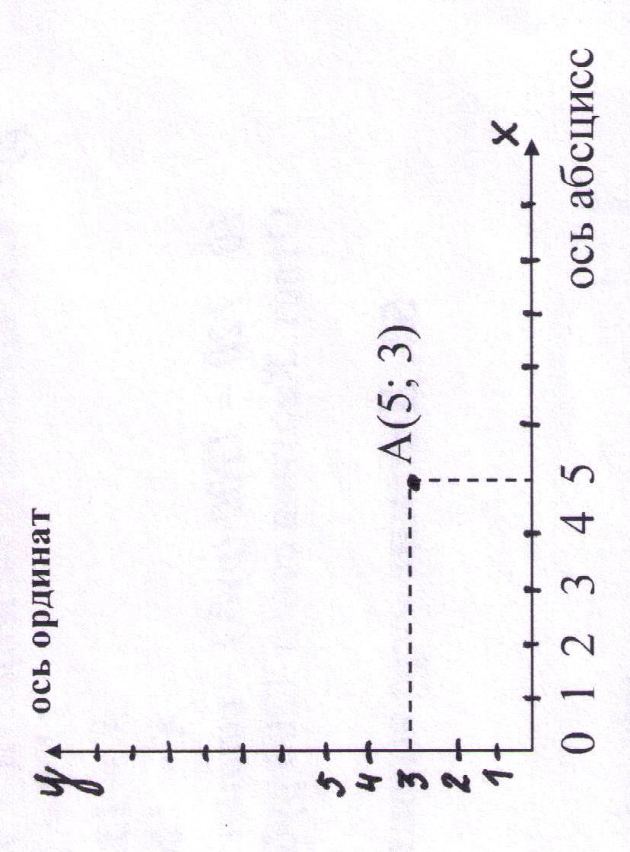

Называем сначала абсциссу, а затем ординату

(точка А с координатами 5 и 3).

**47. Виды геометрических фигур**

.точка

**Углы**

прямой тупой острый

*(900) (больше 900) (меньше 900)*

**.** развернутый *(1800)*

**Луч**

В

А Луч АВ. Точка А-начало луча.

Конца у луча нет.

**Числовой луч**

***О*** 1 2 3 4 5 6 7 8 9 10 11 ***Х***

Луч ОХ – числовой луч.

Отрезок от 0 до 1 – единичный отрезок.

Единичный отрезок может иметь любую длину.

**Окружность – граница круга**

О – центр

О

В ОА - радиус

А АВ - диаметр

**Многоугольник**

угол

вершина

сторона

**Многогранник**

- фигура, поверхность которой состоит из многоугольников

прямоугольник овал ромб

цилиндр куб трапеция

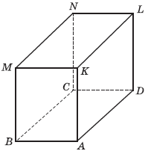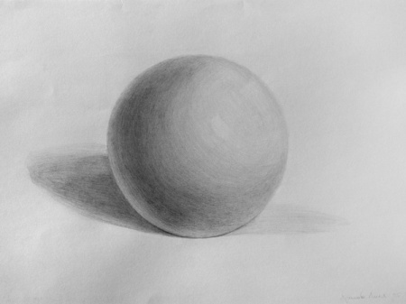

параллелепипед шар круг

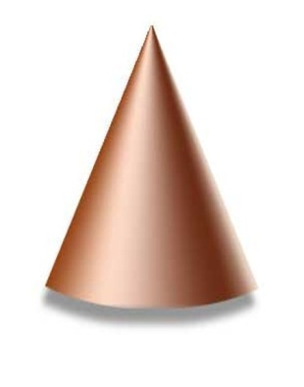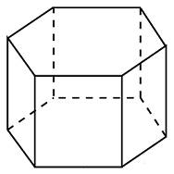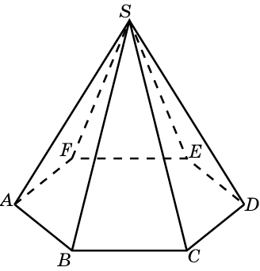

конус пирамида призма

ломаная дуга квадрат

**48. Масштаб**

*- это число, показывающее во сколько раз реальные размеры предмета уменьшены или увеличены:*

**- именованный** описывает словами, какое расстояние на местности соответствует 1 см на плане (в 1 см – 50 м)

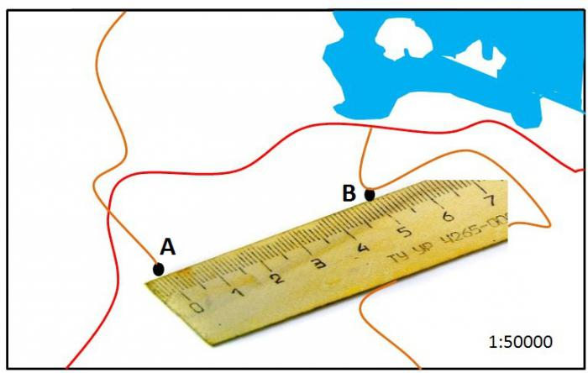- **численный** масштаб имеет вид дроби - 1:100 (где 1 – длина на плане, а 100- во сколько раз уменьшили настоящий размер предмета)

Расстояние между А и В – 5 см.

Значит, 5 см умножаем на 0,5 км и получаем 2,5 км.

**49. Таблица старинных мер длины**

|  |  |  |
| --- | --- | --- |
| ***Мера*** | ***Значение*** | |
| ***в русских мерах*** | ***в метрических мерах*** |
| **миля** | 7 вёрст | 7 468 м |
| **верста** | 500 саженей | 1 066,8 м |
| **сажень** | маховая | 176 см |
| косая - 3 аршина | 248 см |
| **аршин** | = 4 пяди  = 16 вершков  = 28 дюймов | 71,12 см |
| **локоть** | 7 ладоней | 44 см |
| **ладонь** | 1/6 локтя |  |
| **пядь** | 4 вершка | 18 см |
| **фут** | 12 дюймов | 30,48 см |
| **вершок** |  | 4 см 5 мм |
| **дюйм** | 10 линий | 2 см 5 мм |
| **линия** | 10 точек |  |

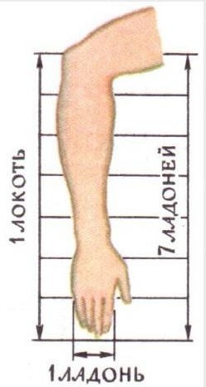

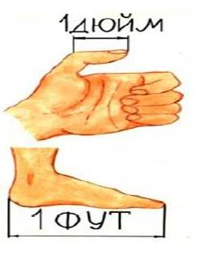

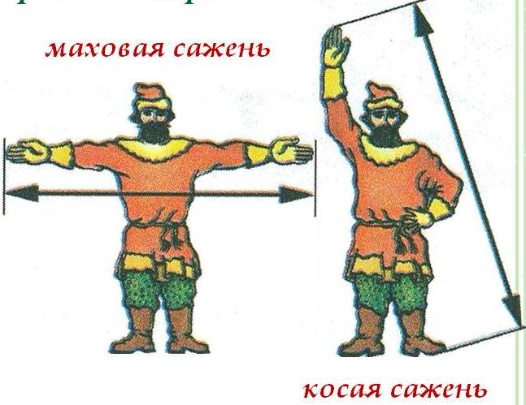

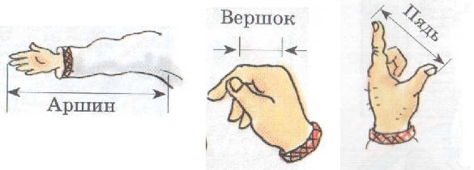

**50. Старинные дeнежные единицы**   
  
Четвертной = 25 рублей   
Pубль = 2 полтины   
Целковый - разговорное название металлического рубля   
Полтина = 50 копеек   
Четвертак = 25 копеек   
Пятиалтынный = 15 копеек   
Алтын = 3 копейки   
Гривенник = 10 копеек   
Почка = 1 полушка   
2 дeньги = 1 копейка   
1/2 медной дeньги (полушка) = 1 копейка.   
Грош = 2 копейки

**51. Решение задач**

*Компоненты задачи: - условие*

*- вопрос*

*- решение*

*- ответ*

1. Прочитай задачу. Представь себе то, о чём в ней говорится.

2. Найди опорные слова.

3. Напиши краткое условие или сделай чертёж, таблицу, схему…

4. **Любую** задачу начинаем решать **с конца**, **с вопроса**.

5. Ответь на вопрос задачи.

Во дворе гуляли 16 ребят. Сначала домой ушли 6 девочек, а потом 3 мальчика. Сколько ребят осталось во дворе?

*Гуляли – 16 реб.*

*Ушли – 6 дев. и 3 маль.*

*Ост. - ? реб.*

***Цепочку рассуждений*** превращаем в схему.

- Что спрашивается в задаче? *(Сколько ребят осталось?)*

- Значит, первое слово в цепочке - осталось.

- Чтобы узнать, сколько осталось, надо знать, сколько БЫЛО и сколько УШЛИ. Сколько БЫЛО мы знаем, сколько УШЛИ – не знаем, значит в цепочке второе слово - ушли.

***ост. ушли***

Решаем задачу, раскручивая цепочку с конца.

- Первое слово с конца – ***ушли***. Значит, сначала узнаем, сколько ребят ушли:  
*6+3 = 9 (реб.)*

- Второе слово в цепочке – ***осталось***. Значит, вторым действием мы отвечаем на главный вопрос задачи.

*16 – 9 = 7 (реб.)*

*Ответ. Осталось 7 ребят.*

1. У Элины было 7 кукол. На день рождения ей подарили еще 2 куклы. Сколько кукол стало у Элины?

*Было – 7 к.*

*Подарили – 2 к.*

*Стало - ?к.*

*7 + 2 = 9 (к.)*

*Ответ: 9 кукол.*

2. В террариуме живут 8 ужей, а черепах – на 3 больше. Сколько в террариуме черепах?

*Ужей – 8 шт.*

*Черепах - ?шт., на 3 шт. >*

*8 + 3 = 11 (шт.)*

*Ответ: 11 черепах.*

3. С одной грядки сняли 8 огурцов, а с другой – на 9 огурцов больше. Сколько огурцов сняли с двух грядок?

*Ⅰ – 8 ог.*

*? ог.*

*Ⅱ – ?ог., на 9 ог. >*

***с 2-х гр. с Ⅱ гр.***

*8 + 9 = 17 (ог.) – с Ⅱ грядки*

*8 + 17 = 25 (ог.)*

*Ответ. С двух грядок сняли 25 огурцов.*

4. В корзине лежат 15 лимонов и 7 апельсинов. Чего в корзине больше и на сколько?

*Лимонов – 15 шт.*

*на ? >*

*Апельсинов – 7 шт.*

*15 – 7 = 8 (шт.)*

*Ответ. Лимонов больше на 8 штук.*

5. У мамы было 19 яблок. 7 яблок она израсходовала на пирог и 3 – на компот. Сколько яблок у нее осталось?

*Было - 19 яб.*

*Израс. – 7 яб. и 3 яб.*

*Ост. - ? яб.*

***ост****.* ***израс.***

*7 + 3 = 10 (яб.) - израсходовала*

*19 – 10 = 9 (яб.)*

*Ответ. Осталось 9 яблок.*

6. Детям купили 3 красных, 4 синих и несколько жёлтых шаров. Желтых шаров было столько, сколько красных и синих шаров вместе. Сколько шаров купили детям?

*Кр. – 3 шт.*

*? шт.*

*Син. – 4 шт. ? шт.*

*Жёлт. - ? шт.*

***всего жёлт.***

*3 + 4 = 7 (шт.) - жёлтых*

*3 + 4 + 7 = 14 (шт.)*

*Ответ. Купили 14 шаров.*

7. В парк привезли 33 куста роз. Когда на нескольких клумбах посадили по 6 кустов, то осталось еще 15 кустов. Сколько было клумб?  
 *Посадили - ? кл. по 6 кус.   
 ? кл.*

*Ост. - 15 кус.*

***было посад.***

*33 – 15 = 18(кус.) – посадили*

*18 : 6 = 3(кл.)*

*Ответ. Было 3 клумбы.*

**52. Задачи на увеличение и уменьшение**

**в несколько раз**

1. У взрослого человека 6 литров крови, а у ребенка - в 2 раза меньше. Сколько литров крови у ребенка?

*У взр. – 6л*

*У реб. - ?л, в 2 раза <*

*6 : 2 = 3(л)*

*Ответ. У ребенка 3л крови.*

2. В ведре 8 литров воды, а в бидоне - в 4 раза больше. Сколько литров воды в 3 таких бидонах?

*В ведре – 8л*

*В бидоне - ?л, в 4 раза >*

*В 3 бид. - ?л*

***в 3-х бид. в бид.***

*8 • 4 = 32 (л) – в бидоне*

*32 • 3 = 96 (л)*

*Ответ. В 3 бидонах 96 литров воды.*

**53. Задачи на кратное сравнение**

***Чтобы узнать, во сколько раз одно число > или < другого, нужно большее число разделить на меньшее.***

во ? раз >

во ? раз <

?, в ... раз >

?, в ... раз <

**:**

1. Отцу 45 лет, а сын на 36 лет моложе него. Во сколько раз сын моложе отца?

*Отцу – 45 лет*

*во ? раз <*

*Сын - ?лет, на 36 лет <*

*45 – 36 = 9 (лет) - сыну*

*45 : 9 = 5 (раз)*

*Ответ. Сын моложе отца в 5 раз*

2. Что легче и на сколько кг: 8 коробок конфет, по 32 кг в каждой или 7 коробок вафель, по 36 кг в каждой?

*Конфет – 8 кор. по 32 кг*

*на ? кг <*

*Вафель – 7 кор. по 36 кг*

***на ?кг в. к.***

*32 • 8 = 256 (кг) – конфет*

*36 • 7 = 252 (кг) – вафель*

*256 – 252 = 4 (кг)*

*Ответ. Вафли легче на 4 кг.*

3. С одного поля фермер собрал 236ц картофеля, а с другого – в 4 раза меньше. Весь картофель фермер разложил в мешки по 5ц в каждый. Сколько мешков получил фермер?

*I – 236ц*

*? меш. по 5ц*

*II- ?ц, в 4 раза <*

***? меш. всего с II поля***

*236 : 4 = 59 (ц) – с II поля*

*236 + 59=295(ц) - всего*

*295 :5 = 59 (меш.)*

*Ответ. Фермер получил 59 мешков картофеля.*

**54. Задачи с пропорциональными величинами**

Три торта весят 12 кг. Какова масса 5 тортов?

*3 т. – 12 кг*

*5 т. - ? кг*

***5 т. 1 т.***

*12 : 3 = 4 (кг) – весит торт*

*4 • 5 = 20 (кг)*

*Ответ: 5 тортов весят 20 килограммов.*

Обратные задачи

3 т. - ? кг 3 т. – 12 кг ? т. – 12 кг

5 т. – 20 кг ? т. – 20 кг 5 т. – 20 кг

(20:5) *•* 3=12(кг) 20:(12:3)=5(т.) 12:(20:5)=3(т.)

**55. Задачи на нахождение величин**

**по их сумме и разности**

1. В двух пачках 160 тетрадей, причем в одной из них на 20 тетрадей больше, чем в другой. Сколько тетрадей в каждой пачке?

*І - ? т., на 20 т. >*

*160 т.*

*ІІ - ? т.*

*160 - 20=140 (т.) – поровну в 2х пачках*

*140 : 2=70 (т.) – во второй пачке*

*20+70=90 (т.)*

*Ответ. В пачках 70 тетрадей и 90 тетрадей.*

2. Картина с рамой стоит 1320 р., причем картина в 10 раз дороже рамы. Сколько стоит картина и сколько стоит рама?

*Пусть х руб. стоит рама, тогда картина стоит 10 х руб. Составляем уравнение: х + 10 • х = 1320*

*11 • х = 1320*

*х = 1320 : 11*

*х = 120 (руб.) – стоит рама.*

*10 • 120 = 1200 (руб.) – стоит картина.*

*Ответ. Картина стоит 1200 рублей, а рама – 120 рублей*

**56. Задачи с косвенными вопросами**

1. В одной книжке 10 картинок. Это на 3 картинки больше, чем во второй книжке. Сколько картинок во второй книжке?

*I – 10 к., это на 3 к. >*

*II – ? к.*

*(Если в первой книжке на 3 картинки больше, то во второй книжке на 3 картинки меньше)*

*10 - 3 = 7 (к.)*

*Ответ: 7 картинок во второй книжке.*

2. У Ильи 4 машинки. Это в 2 раза меньше, чем у Серёжи. Сколько машинок у Серёжи?

*И. – 4 м., это в 2 раза <*

*С. – ? м.*

*(Если у Ильи машинок в 2 раза меньше, то у Серёжи их в 2 раза больше)*

*4 • 2 = 8(м.)*

*Ответ. У Серёжи 8 машинок.*

**57. Задачи на движение**

расстояние S = υ *•* t (м, км)

скорость υ = S : t (м/с, м/ч, км/ч)

время t = S : υ (с, мин, ч)

***1. Встречное движение (сближение)***

*Скорость сближения* – это сумма скоростей движущихся навстречу друг другу тел **υсбл. = υ1 + υ2**

№1 υ1 t υ2

S

S = (υ1 + υ2) *•* t υ2 = S : t - υ1

t = S : (υ1 +υ2)υ1 =S : t - υ2

№2 υ1 t υ2

S2

S1 = S2 - (υ1 + υ2) *•* t t = (S2 - S1) : (υ1 +υ2)

S2 = S1 + (υ1 + υ2) *•*t υ1 = ((S2 - S1) – υ2 *•* t) : t

υ2 = ((S2- S1) – υ1 *•* t) : t

***2. Движение в противоположных направлениях из двух точек (удаление)***

*Скорость удаления* – это расстояние, которое проходят тела за 1 ч при движении в противоположных направлениях

**υ уд. = υ1 + υ2**

υ1 tυ2

S2

S1 = S2 – (υ1 + υ2) *•* t υ1 = (S2 - S1) : t - υ2

S2 = S1 + (υ1 + υ2) *•* t t = (S2 - S1) : (υ1 + υ2)

***3. Движение в противоположных направлениях***

***из одной точки (удаление)* υ уд. = υ1 + υ2**

υ1 υ2

S

S = (υ1 + υ2) *•* t υ2 = S : t - υ1

t = S : (υ1 +υ2)υ1 =S : t - υ2

***4. Движение в одном направлении из двух точек (вдогонку)* υ изм. S = υ1-υ2**

υ1 υ2

S

S = (υ1 - υ2) *•* t υ1 =S : t + υ2

t = S : (υ1 -υ2)υ2 = υ1 - S : t

***5. Движение с отставанием из двух точек (удаление)***

**υ уд. = υ1 - υ2**

υ2 υ1

S1 S

S= S1 + (υ2 – υ1) *•* t t = (S - S1) : (υ2 – υ1)

S1 = S - (υ2 – υ1) *•* t υ1 = υ2 – (S - S1) : t

***6. Движение с отставанием из одной точки (удаление)***

**υ уд. = υ1 - υ2**

υ1 t

υ2

S

1. От железнодорожной станции в одном направлении одновременно выехали два поезда. Через 8 ч расстояние между ними стало равным 400 км. Это составило ½ расстояния, которое проехал поезд, идущий с большей скоростью. Найдите скорость каждого поезда.

*1) 400 • 2 : 1 = 800 (км) – прошел поезд, идущий с большей υ*

*2) 800 – 400 = 400 (км) – прошел поезд, идущий с меньшей υ*

*3) 800 : 8 = 100 ( км/ч) – υ первого поезда*

*4) 400 : 8 = 50 ( км/ч)*

*Ответ. Скорость первого поезда – 100 км/ч, а второго – 50 км/ч.*

2. Из города в одном направлении выехали одновременно два автомобиля. Скорость первого автомобиля – 50 км/ч, второго – на 25 км/ч больше. Первый был в пути 5 ч, второй – 3 ч. Найдите расстояние между автомобилями, после того как каждый из них проделал свой путь.

*1) 50 • 5 = 250 (км) – прошел I автомобиль*

*2) 50 + 25 = 75 (км/ч) – скорость II автомобиля*

*3) 75 • 3 = 225 (км) – прошел II автомобиль*

*4) 250 – 225 = 25 (км)*

*Ответ. В конце пути расстояние между ними будет 25 км.*

3. Из поселка в одном направлении выехали одновременно два велосипедиста. Скорость первого велосипедиста на 5 км/ч больше скорости второго. Через 4 ч первый велосипедист оказался на расстоянии 76 километров от поселка. На каком расстоянии от поселка оказался второй мотоциклист через 4 часа?

*1) 76 : 4 = (19 км/ч) – скорость I мотоциклиста*

*2) 19 – 5 = 14 (км/ч) – скорость II мотоциклиста*

*3) 14 • 4 =56 (км)*

*Ответ. Он окажется на расстоянии 56 км от поселка.*

4. От одной станции в одном направлении вышли одновременно два поезда. Скорость первого поезда – 60 км/ч, скорость второго – 75 км/ч. Найдите расстояние, которое будет между поездами через 3 часа пути.

*1) 75 – 60 = 15 (км/ч) – скорость удаления*

*2) 15 • 3= 45 (км)*

*Ответ. Через 3 часа расстояние между поездами будет 45 км*

**58. Геометрическая задача**

Юра вырезал из бумаги несколько пятиугольников и семиугольников. Всего у вырезанных фигурок 41 вершина. Сколько пятиугольников вырезал Юра?

*Предположим, что семиугольник только 1. Тогда количество вершин у пятиугольников равно:*

*41-7•1=34, чего не м/б, т.к. 34 не делится на 5;*

*41 -7•2=27, чего не м/б, т.к. 27 не делится на 5;*

*41-7•3=20, т.к. 20 делится на 5, то их м/б 4;*

*41-7•4=13, чего не м/б;*

*41-7•5=6, чего не м/б.*

*Значит, больше пяти семиугольников не м/б.*

*Ответ:* *4 пятиугольника.*

**59. Виды краткой записи задач**

**1. Рисунок**

В вазе 3 белых и 2 розовых гвоздики. Сколько всего гвоздик в вазе?

*3 + 2 = 5 (г.)*

*Ответ: 5 гвоздик в вазе.*

На тарелке было 5 персиков. 3 персика съели. Сколько персиков осталось на тарелке?

*5 – 3 = 2 (п.)*

*Ответ. Осталось 2 персика.*

**2. С помощью опорных слов**

В столовой за неделю израсходовали 60 кг крупы. 4 дня расходовали по 12 кг крупы в день, а остальную поровну в следующие 3 дня. Сколько крупы в день расходовали в последние дни?

*4дня по 12 кг*

*60 кг*

*3 дня по ? кг*

***кг в день кг за 3 дня кг за 4 дня***

*12 • 4 = 48 (кг) - за 4 дня*

*60 - 48 = 12 (кг) - за 3 дня*

*12 : 3 = 4 (кг)*

*(60 - 12 • 4): 3=4 (кг)*

*Ответ. Расходовали по 4 кг крупы.*

Платье стоит 180 руб., а юбка в 3 раза дешевле. На сколько рублей платье дороже, чем юбка?

*Пл.-180 руб.*

*Юб. - ? руб., в 3 раза < на ? руб.*

***на ? руб. юб.***

*180 : 3 = 60 (руб.) - стоит юбка*

*180-60 = 120 (руб.)*

*180-180 : 3 = 120 (руб.)*

*Ответ. На 120 руб. платье дороже юбки.*

**3. Чертёж** *(применяется тогда, когда числовые данные в задаче удобные, позволяющие начертить отрезок заданной длины)*

**1. В математическом и историческом кружках занимаются 36 учащихся. В историческом кружке учащихся в 2 раза больше, чем в математическом. Сколько учащихся занимается в каждом из кружков?**

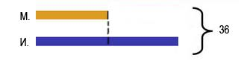

*Если посмотрим на чертёж, то заметим, что для математического кружка мы взяли один отрезок, а для исторического - два, причем все отрезки равны. Найдем количество равных отрезков (частей):*

*1+2 = 3 (части) - всего*

*Вычислим, сколько учащихся приходится на один отрезок (часть), для этого сумму разделим на количество частей:*

*36 : 3 = 12 (уч.) - в математическом кружке*

*12 ∙ 2 = 24 (уч.)*

*Ответ: 12 учащихся в математическом кружке и 24 учащихся в историческом.*

**2. Пьеро в своей оранжерее выращивал розы, причём красных роз в 4 раза меньше, чем жёлтых. Сколько красных и сколько жёлтых роз вырастил Пьеро, если красных роз было на 24 меньше, чем жёлтых?**

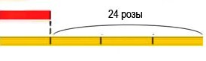 Кр.

*Жёлт.*

*Первый отрезок короче, т.к. по условию задачи красных роз меньше в 4 раза. Значит, второй отрезок будет длиннее в 4 раза.*

*4 – 1 = 3 (части) – составляют 24 розы*

*24 : 3 = 8 (роз) – красных*

*8 • 4 = 32 (розы)*

*Ответ: Пьеро вырастил 8 красных и 32 жёлтые розы*

**4. Таблица.**

1. В одном куске 3м шёлка, а во втором -7м. Второй кусок стоит на 240 руб. дороже. Сколько стоит каждый кусок?

|  |  |  |  |
| --- | --- | --- | --- |
|  | ***Цена*** | ***Кол-во*** | ***Стоимость*** |
| *I*  *II* | *одинак.* | *3м*  *7м* | *? руб.*  *? руб., на 240 руб. >* |

*7 - 3 = 4 (м)- II кусок длиннее*

*240 : 4 = 60 (руб.) – цена шёлка*

*60 • 3 = 180 (руб.) – стоит 1 кусок*

*60 • 7 = 420 (руб.)*

*Ответ. Первый кусок стоит 180 рублей, второй - 420 рублей.*

2. На одну машину погрузили 35 одинаковых ящиков с виноградом сорта «Изабелла», а на другую – 48 таких же ящиков с виноградом сорта «Мускат». Сколько было килограммов винограда каждого сорта, если всего на машину погрузили 1 т 162 кг винограда?

|  |  |  |  |
| --- | --- | --- | --- |
|  | ***Масса 1 ящ.*** | ***Кол-во ящ.*** | ***Общая масса*** |
| *«Изабеллы»*  *«Муската»* | *? кг, одинак.* | *35 ящ.*  *48 ящ.* | *? кг*  *1т 162 кг*  *? кг* |

*35 + 48 = 83 (кг) – всего*

*1 162 : 83 = 14 (кг) – в одном ящике*

*35 • 14 = 490 (кг) – «Изабеллы»*

*48 • 14 = 672 (кг)*

*Ответ. «Изабеллы» было 490 кг, а «Муската» - 672 кг.*

**5. Блок - схема**  (*разбор задачи аналитическим способом*)

В четырёх одинаковых банках засолили 8 кг огурцов. Сколько таких банок потребуется для засолки 40 кг огурцов?

|  |  |
| --- | --- |
| - Зная, что 8 кг огурцов засолили в 4-ёх одинаковых банках, что можно узнать? *(Сколько огурцов засолили в одной банке.)* | - Назовите главный вопрос задачи? *(Сколько банок потребуется для засолки 40 кг огурцов.)* |
| - Каким действием*? (Делением.)* | - Можем ли мы сразу ответить на этот вопрос? *(Нет.)* |
| - Зная, что всего надо засолить 40 кг огурцов и, узнав, сколько килограммов огурцов засолили в одной банке, что можно узнать? *(Сколько банок потребуется для засолки 40 кг огурцов.)* | - Какие две величины нам надо знать, чтобы ответить на вопрос задачи? *(Общее количество огурцов, которые надо засолить, и вместимость одной банки огурцов.)* |
| - Каким действием? *(Делением.)* | - Какая из этих величин известна, а какая нет? *(Известно количество огурцов, которые надо засолить, их 40 кг, а неизвестно, сколько килограммов огурцов можно засолить в одной банке.)* |
| - Ответили ли мы на вопрос задачи? *(Да.)* | - Можем ли мы узнать, сколько килограммов огурцов можно засолить в одной банке? (*Да.)* |
|  | - Какие известные величины нам помогут ответить на этот вопрос? *(Количество банок - их 4 и масса огурцов в этих банках - она составляет 8 кг.)* |
|  | - Каким действием можно узнать, сколько килограммов огурцов засолили в одной банке? *(Делением.)* |
|  | - Что теперь можем узнать? *(Сколько банок потребуется для засолки 40 кг огурцов.)* |
|  | - Каким действием? *(Делением.)* |
|  | Ответили ли мы на вопрос задачи? *(Да.)* |

*Индуктивный метод Дедуктивный метод*

*(от данных к вопросу) (от вопроса к данным)*

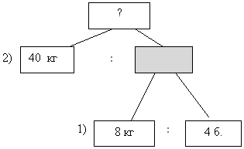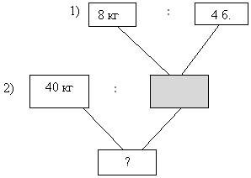

*8 : 4 = 2 (кг) – в одной банке*

*40 : 2 = 20 (б.)*

*Ответ. Потребуется 20 банок.*

**6. Схема** *(чертёж, на котором все взаимосвязи и взаимоотношения величин передаются  приблизительно, без соблюдения масштаба)*

Наташа, Аня и Ира вырастили 38 кустов роз. Аня вырастила 14 кустов, Нина - 13 кустов, а остальные Ира. Сколько кустов вырастила Ира?

*14 + 13 = 27 (кус.) – у Ани и Нины вместе*

*38 – 27 = 11 (кус.)*

*Ответ. Ира вырастила 11 кустов розы.*

**7. Диаграмма** *(графическое представление данных линейными отрезками или геометрическими фигурами, позволяющее быстро оценить соотношение нескольких величин)*

***7.1.Столбчатая***



***7.2. Линейчатая***

***7.3. Круговая***

На диаграмме показано распределение времени школьника в течение суток.

